SENAI CANDEIAS
SESI MANUEL QUERINO

TURISMO 360
Guia turístico digital

Integrantes:
Etony Guedes, Geovanna Almeida, Nicolle Borges e Eric Mercês.

Orientador:
Adalberto Santana

Candeias - BA
2026
Descrição do projeto 3
Problema identificado 3
Objetivo da solução 3
Público-alvo 3
Justificativa do projeto 4
Tecnologias utilizadas 4
Principais funcionalidades 4
Arquitetura da aplicação 5
Front-End 5
Back-End 5
Banco de dados 6
Estrutura do projeto 7
Modelo do banco de dados 7
Requisitos funcionais 8
Requisitos não funcionais 10
Fluxo de funcionamento do sistema 11
Funcionamento da área Explorar 12
Imagens das telas 13
17.1 Página inicial — Home.
17.2 Área de exploração 13
17.3 Tela de cadastro 14
17.4 Tela de login
17.5 Perfil do usuário 15
17.6 Configurações 16
Melhorias implementadas 16
Possíveis evoluções futuras 17

Descrição do projeto
O Turismo 360 é uma plataforma digital de turismo desenvolvida para reunir, organizar e disponibilizar informações sobre pontos turísticos, estabelecimentos e serviços de Candeias. A proposta busca ampliar a visibilidade dos atrativos do município e facilitar o acesso de moradores e visitantes a informações relevantes, contribuindo para a valorização do território e para o fortalecimento da atividade turística local.

Problema identificado
O município de Candeias possui pontos turísticos, estabelecimentos e serviços relacionados ao turismo que ainda apresentam baixa visibilidade no meio digital. A dificuldade de localizar informações organizadas sobre esses locais pode limitar tanto o conhecimento dos próprios moradores quanto o acesso de visitantes aos atrativos e serviços disponíveis. Essa situação também reduz as oportunidades de divulgação de empreendimentos locais ligados à hospedagem, alimentação, comércio, artesanato, transporte e lazer.

Objetivo da solução
O objetivo do Turismo 360 é ampliar a visibilidade digital da atividade turística de Candeias por meio de uma plataforma que centraliza informações sobre pontos turísticos, estabelecimentos e serviços do município. A solução pretende facilitar o acesso às informações, apoiar a experiência de moradores e visitantes e contribuir para a divulgação dos negócios que integram a cadeia produtiva do turismo local.

Público-alvo
O sistema é destinado a turistas, visitantes e moradores interessados em conhecer Candeias, além de beneficiar, de forma indireta, empreendedores e estabelecimentos que integram a cadeia produtiva do turismo, como meios de hospedagem, restaurantes, comércio local, serviços de transporte, espaços de lazer e outros negócios relacionados ao setor.

Justificativa do projeto
A escolha do tema fundamenta-se na importância do turismo como atividade econômica capaz de movimentar diferentes segmentos de uma mesma cadeia produtiva. Embora seja frequentemente denominado “indústria do turismo” ou “indústria da hospitalidade”, o turismo não corresponde a uma indústria de transformação no sentido tradicional; a expressão é utilizada para representar o conjunto articulado de atividades e serviços relacionados ao deslocamento e à permanência de visitantes. Nesse contexto, hotéis e pousadas, restaurantes, comércio local, artesanato, transporte, agências, guias e espaços de lazer podem ser beneficiados pelo aumento da circulação de pessoas e pela maior visibilidade dos destinos. Assim, uma plataforma digital de turismo não se limita à divulgação de informações: ela pode funcionar como uma infraestrutura digital de apoio ao setor, conectando usuários aos atrativos e serviços disponíveis e favorecendo a divulgação da cadeia turística local. Dessa forma, o Turismo 360 relaciona tecnologia, turismo e desenvolvimento local, em consonância com a formação tecnológica desenvolvida no SENAI Candeias.

Tecnologias utilizadas
Para o desenvolvimento do sistema, foram utilizados HTML5, CSS3, JavaScript (ES6+), Node.js, Express e MySQL. O HTML5 é responsável pela estrutura das páginas, o CSS3 pela estilização e responsividade, e o JavaScript pelas funcionalidades, interações e comunicação com a API. No Back-End, foram utilizados Node.js e Express para o desenvolvimento da API REST e comunicação com o banco de dados MySQL. Também foram utilizadas integrações com Google Maps e Google Places para funcionalidades relacionadas à localização e busca de estabelecimentos. O LocalStorage foi utilizado para o armazenamento local de preferências e informações necessárias ao funcionamento da aplicação.

Principais funcionalidades
Entre as principais funções do Turismo 360 estão a navegação entre as páginas, busca de destinos, filtros, favoritos, cadastro e login de usuários, controle de sessão e perfil do usuário. O sistema também permite atualizar informações do perfil e possui uma interface responsiva e interativa.

Arquitetura da aplicação
O Turismo 360 utiliza uma arquitetura dividida em Front-End, Back-End/API e banco de dados MySQL, permitindo a comunicação entre a interface utilizada pelo usuário, o processamento das informações e o armazenamento dos dados.

Front-End
O Front-End é responsável pela interface visual e pela interação com o usuário. É desenvolvido utilizando:
- HTML5, para estruturação das páginas;
- CSS3, para estilização e responsividade;
- JavaScript (ES6+), para as funcionalidades, interações e comunicação com a API.
Entre as páginas do sistema estão Home, Explorar, Cadastro, Login, Perfil, Configurações, Contato, Sobre e Projetos.

Back-End
O Back-End foi desenvolvido utilizando Node.js e Express. Ele funciona como uma API REST responsável por receber requisições do Front-End, processar as informações e realizar a comunicação com o banco de dados.
O sistema possui rotas específicas para:
- autenticação;
- usuários;
- contatos;
- lugares;
- eventos;
- busca de locais.
O código do servidor também utiliza CORS e disponibiliza os arquivos do Front-End.

Banco de dados
O sistema utiliza MySQL para armazenar informações como usuários, lugares, eventos e mensagens de contato.

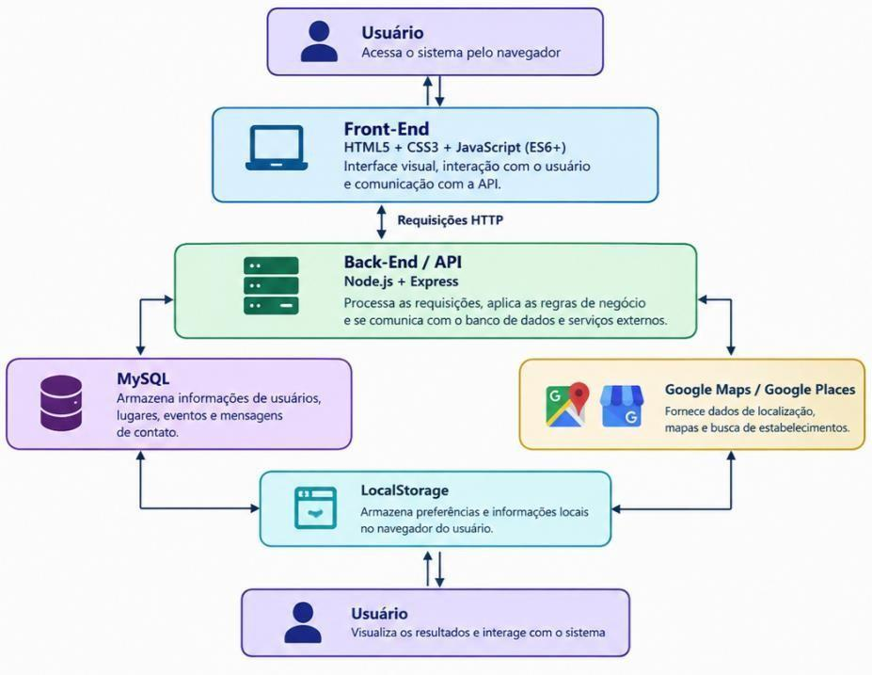
Figura 1 – Representação da arquitetura da aplicação Turismo 360

Estrutura do projeto
O projeto Turismo 360 foi organizado de forma modular, separando os arquivos responsáveis pela interface, funcionalidades, servidor, banco de dados e demais recursos utilizados pela aplicação. Essa organização facilita a manutenção, a compreensão e a atualização do sistema.
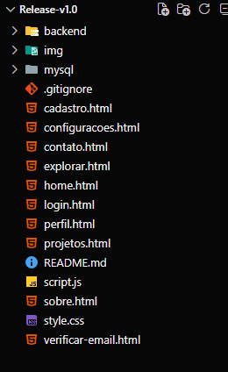

Figura 2– Estrutura de diretórios do projeto Turismo 360
A divisão do Back-End em config, controllers, routes, services e data contribui para uma melhor organização e manutenção do sistema.

Modelo do banco de dados
O banco de dados do sistema Turismo 360 foi desenvolvido utilizando o MySQL, sendo responsável pelo armazenamento e gerenciamento das informações utilizadas pela aplicação. Sua estrutura é composta por tabelas destinadas ao armazenamento dos dados de usuários, mensagens de contato, locais turísticos e eventos.
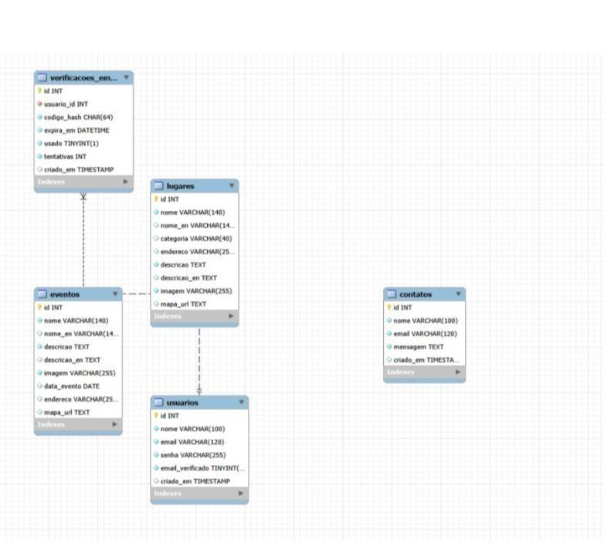

Figura 3 – Modelo do banco de dados do Turismo 360 Fonte: Elaborado pelos autores (2026).
Observação: as tabelas possuem funções distintas e organizam os dados de acordo com cada área do sistema.

Requisitos funcionais
Os requisitos funcionais representam as funções que o Turismo 360 deve disponibilizar ao usuário.
RF  01 | O sistema deve permitir a navegação entre as páginas por meio do menu.
RF  02 | O sistema deve permitir o cadastro de novos usuários.
RF  03 | O sistema deve validar os dados preenchidos durante o cadastro.
RF  04 | O sistema deve verificar os requisitos definidos para a senha.
RF  05 | O sistema deve verificar a confirmação da senha informada pelo usuário.
RF  06 | O sistema deve permitir que usuários cadastrados realizem login.
RF  07 | O sistema deve realizar o controle da sessão do usuário.
RF  08 | O sistema deve permitir que o usuário visualize e edite as informações do próprio perfil.
RF  09 | O sistema deve permitir a alteração das configurações e preferências disponíveis.
RF  10 | O sistema deve permitir a pesquisa de locais e serviços.
RF  11 | O sistema deve permitir a aplicação de filtros por categorias.
RF  12 | O sistema deve apresentar informações sobre locais turísticos e estabelecimentos.
RF  13 | O sistema deve permitir a consulta de eventos cadastrados.
RF  14 | O sistema deve permitir que o usuário adicione e remova locais de sua lista de favoritos.
RF  15 | O sistema deve permitir o envio de mensagens por meio do formulário de contato.
RF  16 | O sistema deve permitir a utilização da interface em português e inglês.
RF  17 | O sistema deve permitir a abertura da localização de um estabelecimento ou ponto turístico no Google Maps.
RF  18 | O sistema deve apresentar resultados de estabelecimentos obtidos por meio da integração com serviços de localização, quando disponíveis.

Requisitos não funcionais
Os requisitos não funcionais definem características de qualidade, restrições técnicas e aspectos relacionados ao funcionamento e à organização do sistema.
Códi go | Requisito
RNF  01 | O sistema deve possuir uma interface responsiva, adaptando-se a diferentes tamanhos de tela.
RNF  02 | A interface deve apresentar organização visual consistente e navegação de fácil compreensão.
RNF  03 | O sistema deve ser compatível com navegadores modernos.
RNF  04 | O código deve ser organizado de forma a facilitar sua manutenção e atualização.
RNF  05 | A comunicação entre o Front-End e o Back-End deve ser realizada por meio de requisições HTTP.
RNF  06 | O sistema deve possuir tratamento adequado para situações de erro nas requisições.
RNF  07 | As preferências e configurações armazenadas localmente devem ser mantidas no navegador por meio do LocalStorage.
RNF  08 | A aplicação deve manter suas funcionalidades essenciais disponíveis em diferentes dispositivos.
RNF  09 | O Back-End deve manter separadas as responsabilidades de rotas, controllers, services e configurações.
RNF  10 | As principais informações do sistema devem possuir persistência em banco de dados MySQL.

Fluxo de funcionamento do sistema
O fluxo de funcionamento do Turismo 360 representa as principais etapas de interação do usuário com o sistema, desde o acesso à página inicial até a utilização das funcionalidades de exploração, autenticação e gerenciamento da conta.

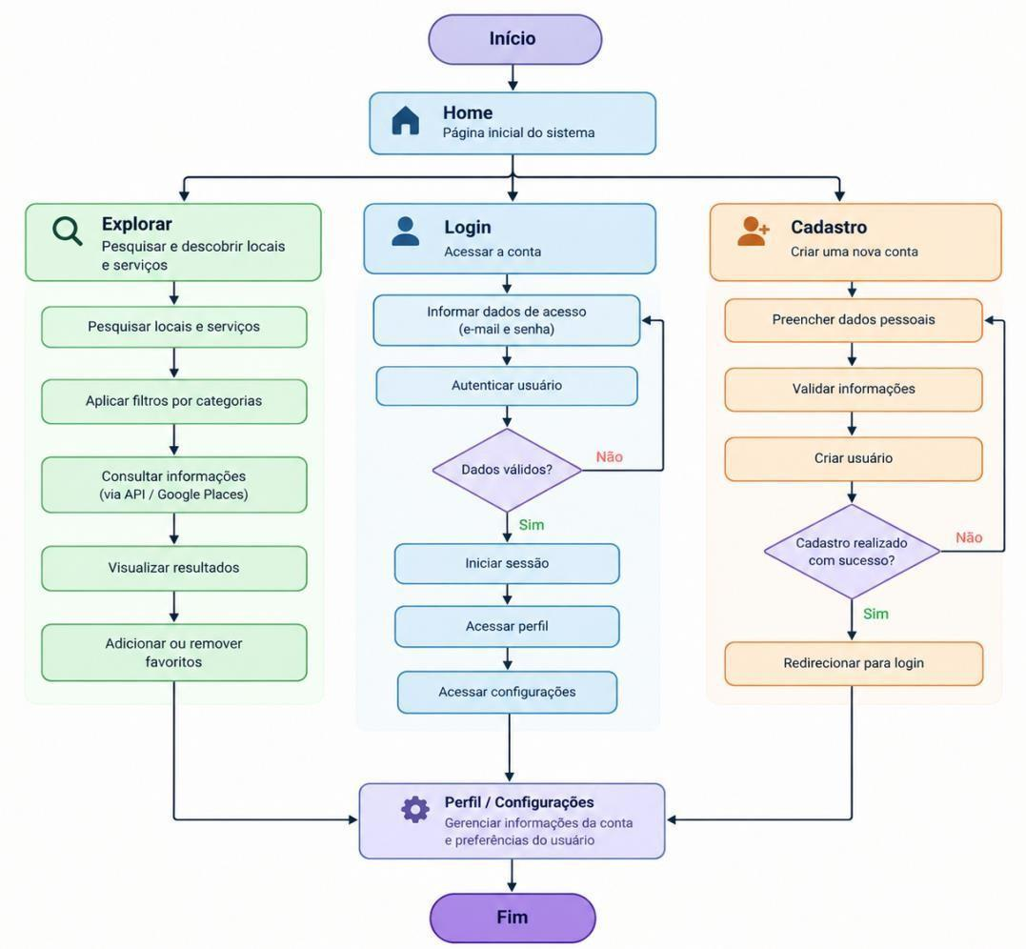

Figura 4 – Fluxo de funcionamento do sistema Turismo 360 Fonte: Elaborado pelos autores (2026).

Funcionamento da área Explorar
A área Explorar utiliza uma busca realizada em duas etapas. Primeiro, o sistema consulta os locais cadastrados no banco de dados MySQL. Caso a pesquisa não encontre resultados no catálogo local, o sistema pode utilizar a integração com o Google Places para realizar uma nova busca.

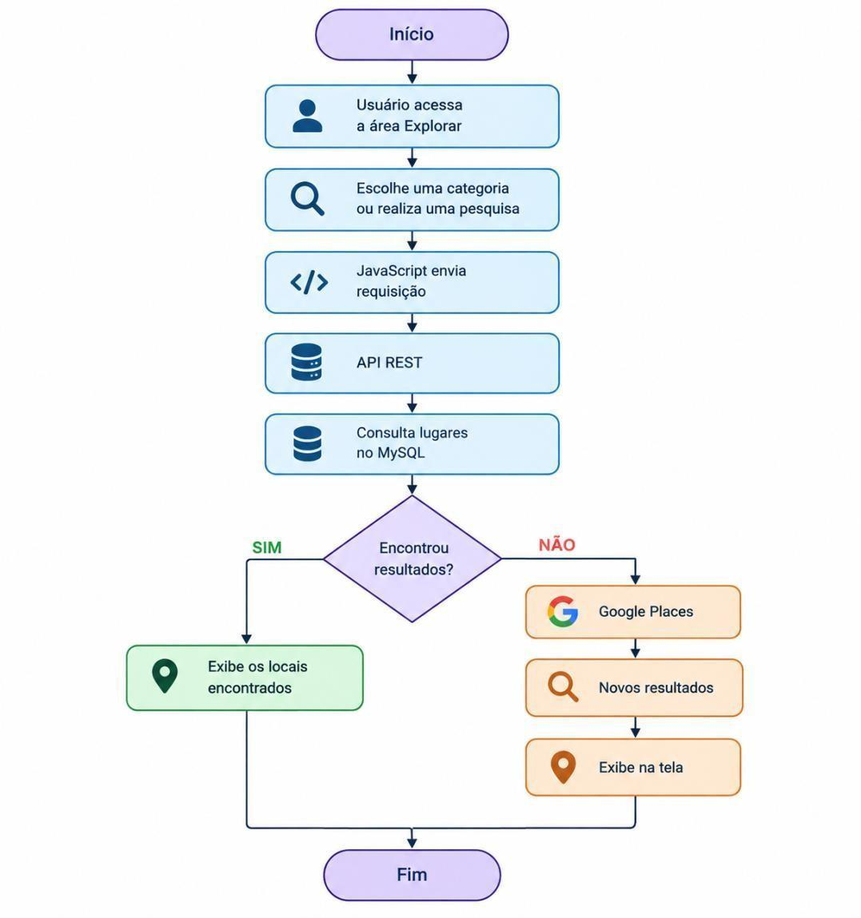

Figura 5– Fluxo de funcionamento da área Explorar Fonte: Elaborado pelos autores (2026).

Imagens das telas
Nesta seção devem ser apresentadas capturas das principais telas do sistema, demonstrando as funcionalidades desenvolvidas.

17.1 Página inicial — Home
A página inicial apresenta a identidade visual do Turismo 360°, o menu de navegação e conteúdos relacionados ao turismo de Candeias.
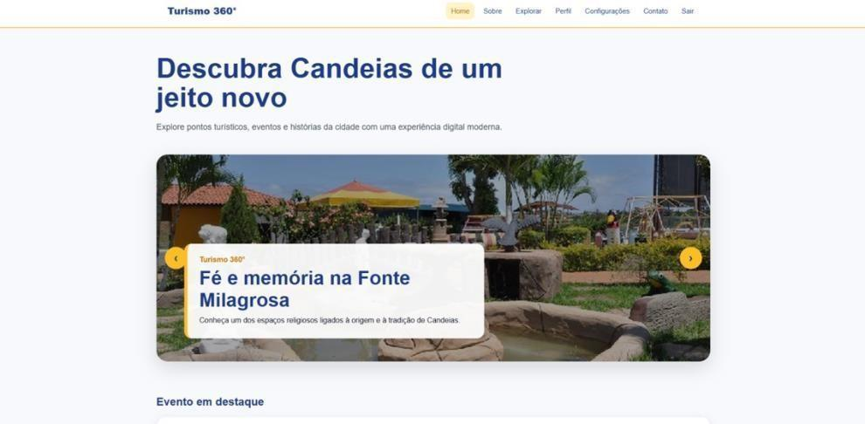
Figura 6 – Tela inicial do sistema Turismo 360 Fonte: Elaborado pelos autores (2026).

17.2 Área de exploração
A área Explorar permite ao usuário pesquisar locais e serviços e utilizar categorias para facilitar a localização das informações.
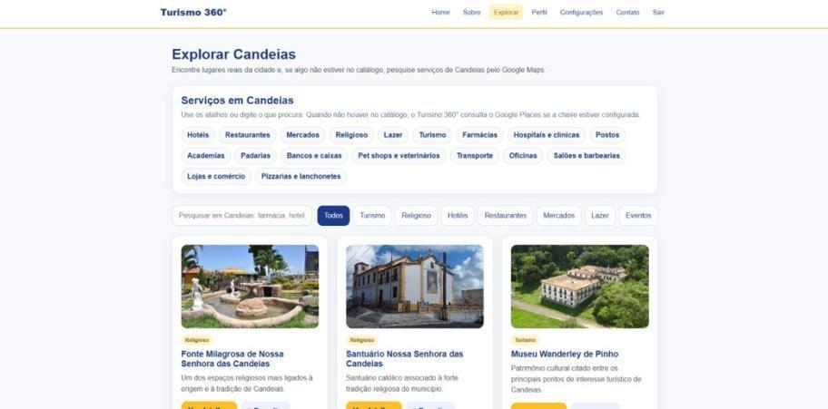
Figura 7 – Área Explorar
Fonte: Elaborado pelos autores (2026).

17.3 Tela de cadastro
A tela de cadastro permite inserir nome, e-mail e senha. O sistema apresenta os requisitos necessários para a senha e realiza a confirmação das informações inseridas.

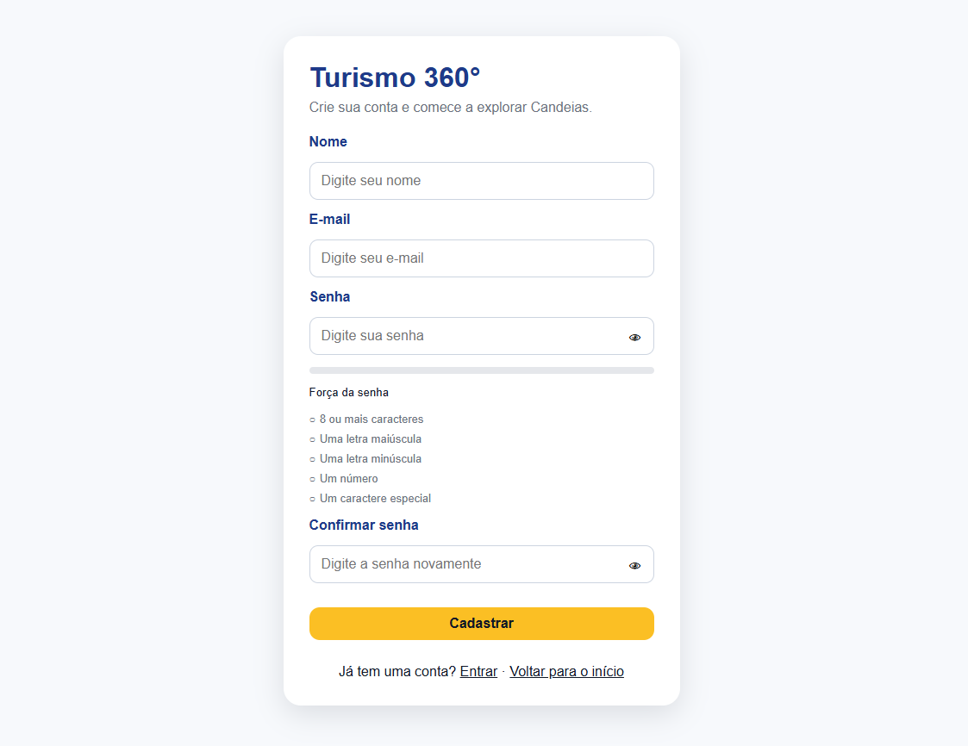
Figura 8 – Tela de cadastro
Fonte: Elaborado pelos autores (2026).

17.4 Tela de login
A tela de login permite que usuários cadastrados informem seus dados para acessar a plataforma.
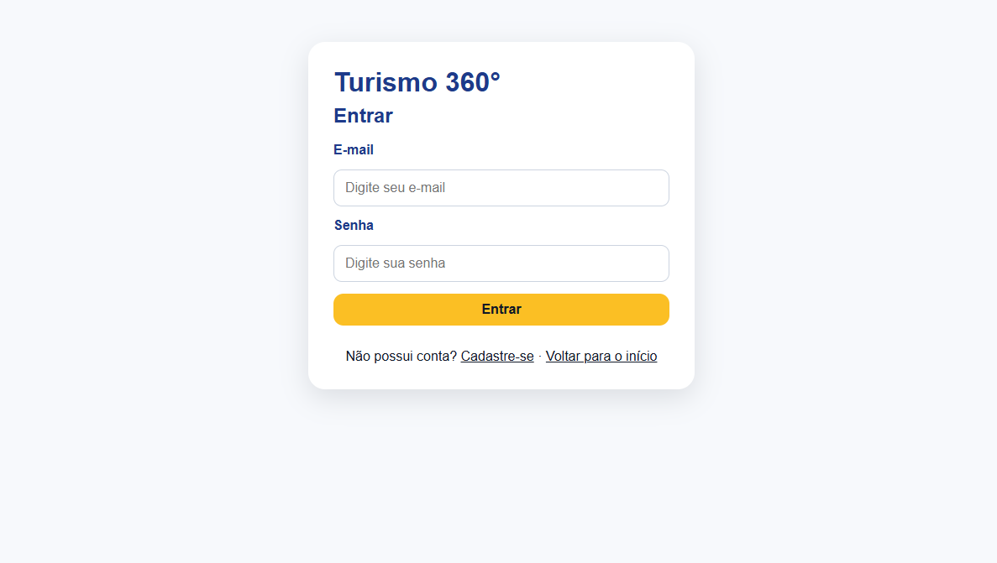

Figura 9 – Tela de login
Fonte: Elaborado pelos autores (2026).
17.5 Perfil do usuário
A área de perfil permite visualizar e atualizar informações relacionadas à conta.
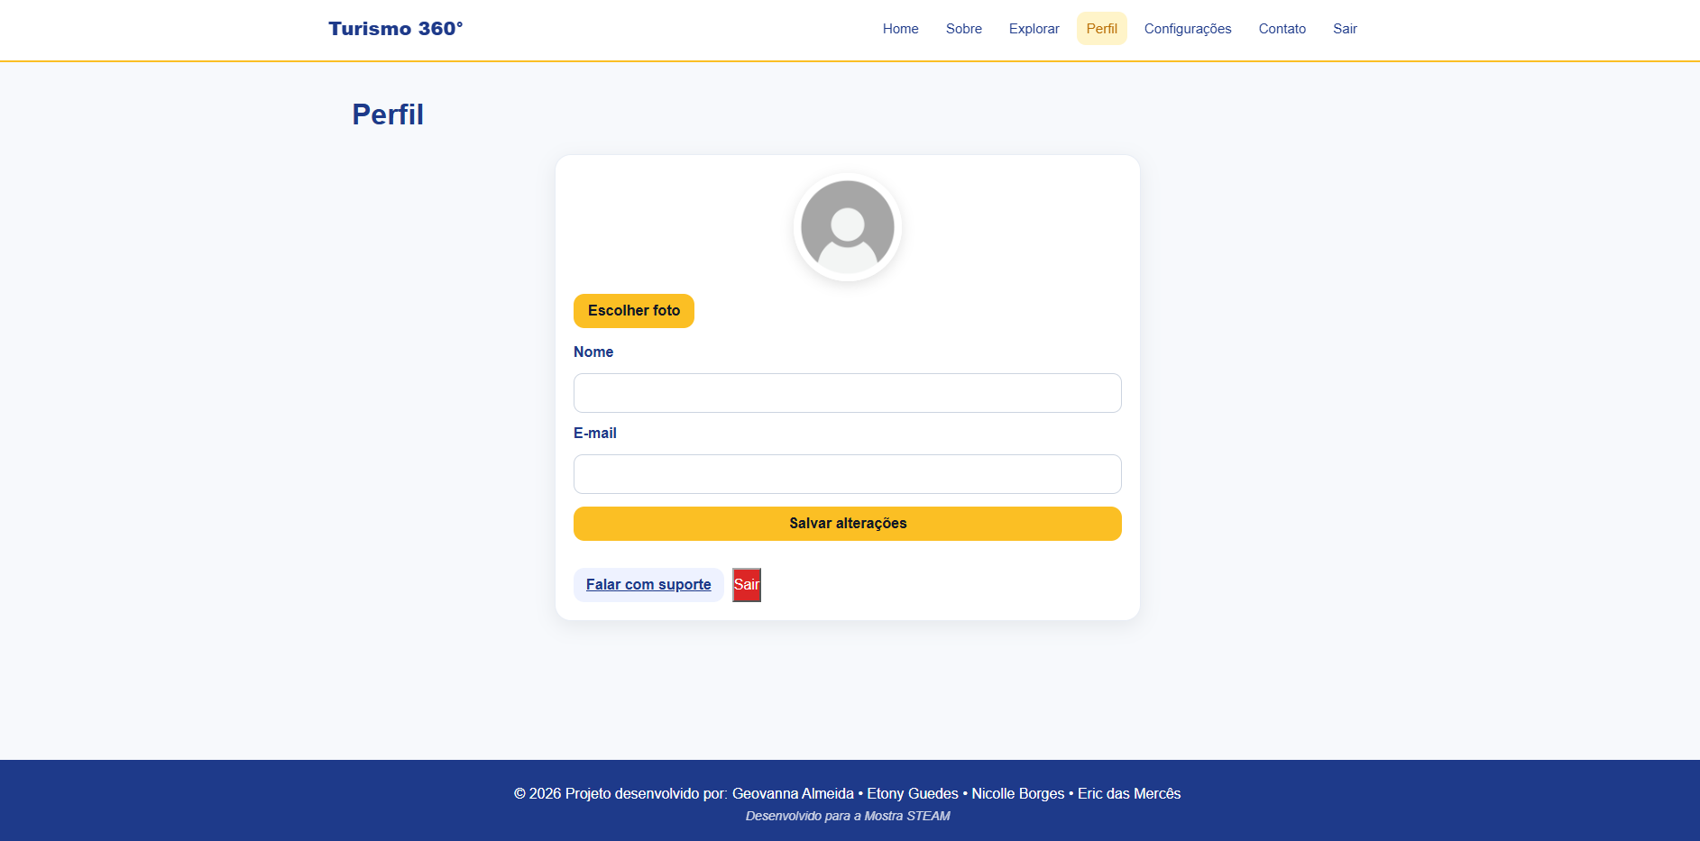
Figura 10 – Perfil do usuário
Fonte: Elaborado pelos autores (2026).

17.6 Configurações
A área de configurações permite alterar preferências do sistema, incluindo recursos relacionados ao idioma, tamanho da fonte e modo de exibição.
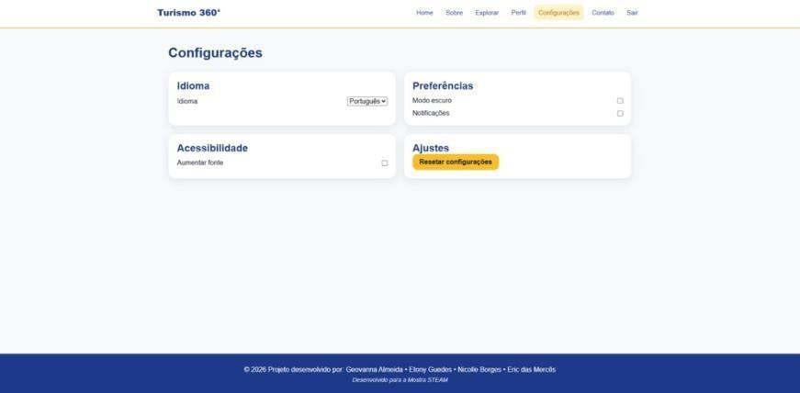
Figura 11 – Configurações
Fonte: Elaborado pelos autores (2026).

Melhorias implementadas
Durante o desenvolvimento do Turismo 360, foram realizadas melhorias em relação à proposta inicial do sistema, com o objetivo de ampliar suas funcionalidades, melhorar a experiência de utilização e organizar sua estrutura.
Entre as principais melhorias implementadas, destacam-se:
- padronização da navegação entre as páginas;
- desenvolvimento de uma interface responsiva;
- criação da área Explorar, com pesquisa e filtros por categorias;
- integração da área Explorar com a API e o banco de dados MySQL;
- integração com o Google Places para ampliar a busca por estabelecimentos;
- implementação do cadastro e login de usuários;
- validação dos dados de cadastro e dos requisitos de senha;
- implementação do controle de sessão;
- criação da área de perfil, permitindo a edição das informações do usuário;
- implementação do sistema de favoritos;
- criação do formulário de contato integrado à API;
- implementação da opção de utilização do sistema em português e inglês;
- armazenamento das preferências do usuário no navegador;
- organização do Back-End por meio de rotas, controllers, services e configurações;
- integração com o Google Maps para localização dos lugares.
Essas melhorias contribuíram para ampliar as funcionalidades do sistema e organizar sua estrutura, tornando o Turismo 360 uma aplicação mais completa e integrada.

Possíveis evoluções futuras
Para futuras versões do Turismo 360, poderão ser desenvolvidas novas funcionalidades e aprimoramentos, tais como:
- criação de um sistema de avaliações dos locais pelos usuários;
- implementação de comentários nas páginas dos locais;
- criação de um sistema de curtidas;
- desenvolvimento de um painel administrativo;
- criação de uma área para administradores cadastrarem, editarem e removerem lugares e eventos;
- desenvolvimento de roteiros turísticos personalizados;
- criação de um sistema de recomendação de locais de acordo com os interesses do usuário;
- ampliação das integrações com serviços de mapas e localização;
- implementação de notificações sobre eventos e novidades;
- desenvolvimento de um aplicativo para dispositivos móveis;
- aprimoramento dos mecanismos de autenticação e segurança da aplicação.

